1. 为什么采用Vue做前端呢
   1. 首先使用Vue搭建的项目属于单页面富应用，我们在点击标签时借助VueRouter通过前端路由的方式将静态组件加载到同一个页面上，如果页面需要渲染数据再去调用后端接口进行数据渲染，这样能提高页面响应，减少一些性能开销。
   2. 其次是Vue的组件Vuex能很好的保存会话数据，例如本项目中用户名、用户id、用户权限、token均通过Vuex进行管理，这样就很方便的实现了在前端进行权限划分，同一组件在不同用户权限下显示不同标签，同时调用不同的接口。
2. 为何后端使用MybatisPlus而不用Mybatis？
   1. MybatisPlus其实本身就是再次封装的Mybatis框架，由国人开发并开源维护，在Mybatis基础之上只做增强不做修改，同时在与数据库交互逻辑上MybatisPlus提供了更强大的包装器类，提供了更多的操作接口，减少了手写sql，可以快速提高项目的开发速度，规避一些低级错误出现。

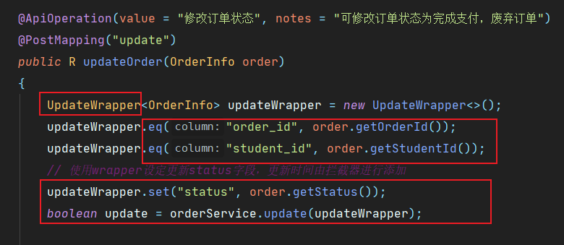

例如updatewrapper是更新包装器，其中eq方法，等于sql语句（ where order_id = “”），set方法相当于sql语句 （update order set status = “” ……），最后通过MybatisPlus封装的实现类提供的接口—update方法传入刚刚声明的updatewrpper即可完成数据库操作。

1. 既然是前后端分离项目，那跨域问题你是怎么解决的
   1. 跨域问题是通过在后端每个controller控制器上添加@CrossOrigin注解来解决跨域问题。

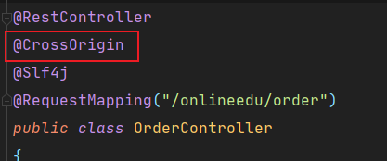

1. 权限划分在数据库中是如何设计表的
   1. 首先学生、管理员、教师的具体信息均存储在不同的表中，有一张user表存储用户号以及权限id，在这张表中确认当前用户的权限，同时还存在一张role权限表，里面是权限id以及对应的权限描述。
2. 分页查询是如何实现的
   1. 分页查询在前端方面使用的是elementUI提供的分页组件，后端方面使用的是mybatisplus的分页方法，实现的物理分页查询（此处代码路径cn.com.tjise.onlineedu.controller.OrderController中的pageSearch方法）

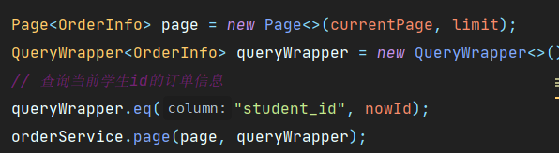

1. 本项目为何没有设计用户金额字段
   1. 设计如此，了解应该添加金额，但并未考虑添加金额逻辑到本套系统中。
2. 本项目中发现点击购买之后提示保存订单，这时处于未支付状态，那这个状态下的订单我还能再次完成付款吗？
   1. 这个问题如果能被问到，就先这样说：这一点尚未考虑进来，后续可以进行添加。
3. Token验证的操作你这里是怎么实现的
   1. Token验证这里采用了JWT工具包，根据用户号生成token，过期时间为2小时，登录成功后作为响应信息给给客户端，客户端采用Vuex进行存储token，每次客户端发送请求时都会将token放入到请求头X-Token标签中传入到服务端，服务端定义了拦截器，可获取到请求头中的token值，验证用户的token是否过期，如果token已经过期调用接口失败，同时需要重新登录，在这里后台权限的验证并未使用token来验证权限，而是通过各个字接口进行的权限判断。
4. 数据库的事务有做处理吗？（这种问题老师很少问到，一般面试问的最多，但还是列举出来）
   1. 目前并没有进行数据库事务的处理，所有sql的执行均为自动提交，并没有错误回滚等（备注如果后期添加也是添加注解即可解决，但是需要规划一下）
5. 备注：只要演示的时候不出现致命性的问题，例如自己的逻辑讲的混乱，或者操作的时候不流畅，一般不会问很多问题